***学院2021年创业计划书

项目名称：
负 责 人：
团队成员：
学 院：
联系电话：
提交日期：

目 录
一、计划摘要 4
二、公司介绍 4
三、产品与服务 4
1.产品与服务特色 4
2. 技术水平 4
3.自主知识产权 4
四、创业团队 4
五、技术分析 5
1 .项目的研发成果及客观评价 5
2.主要技术竞争对手 5
3.研发计划 5
4.技术资源 5
5.激励措施 5
六、市场分析 5
1．行业状况 5
2．市场前景与预测 5
3．目标市场 5
4．主要竞争对手 6
5．市场壁垒 6
6．销售预测 6
七、竞争分析 6
1.SWOT分析工具 6
2.PEST分析工具 6
八、 风险分析与控制 6
九 、公司经营战略 7
1．公司发展战略 7
2．市场营销策略 8
十、 三年发展规划 8
1．行业地位： 8
2．销售收入： 8
3．市场占有率： 8
4．产品品牌： 8
十一、项目资金与筹划 8
十二、项目财务分析 9
十三、创业项目股权结构 10

计划摘要
◆主要内容：
市场需求背景，你是谁，要做什么项目，要解决什么问题，项目技术含量，项目特色与优势，采用的市场策略，项目投资规模，投资收益，融资计划等。
建议最后写，用1-2页的篇幅总结概括整个商业计划书的核心内容。

公司介绍
◆主要内容：
项目背景：能凸显项目背后的情怀、故事、以及前期的周全准备就写，否则可不写
客户和痛点：一句话说清，我们为谁解决了什么问题
项目简介：一句话让读者记住项目，不超过50字，
基本格式：xxx项目，致力于xxx，针对xxx人群的xxx痛点，通过xxx的产品服务，解决xxx的问题。
核心竞争力：与竞争对手相比的优势在哪里？团队、资源、技术、产品？ 不用面面俱到，找出最核心优势（为什么这件事情你能做，⽽别⼈不能做？或者为什么你能⽐别⼈⼲得好？你的特别的核⼼竞争⼒是什么，项⽬与众不同的地⽅是什么？⽐如是否具备科技成果转化背景或拥有有价值的知识产权等）。
团队情况：可以介绍，也可以在后面写。
运营现状：一小段总结，不超过半页，写数据。
价值主张：一句话写清团队的使命和愿景。

产品与服务

产品与服务特色
◆主要内容：

客户需求与市场机会
我们的客户是谁？要有清晰的⽬标⽤户群定位 客户在一个场景下的一个痛点 客户目前是如何解决痛点的，为什么我们可以更好的解决痛点？

产品（业务）定位与特色
产品定位：我们产品（服务）最重要的一个价值是什么？它是怎么更好解决痛点的？产品的创新性在哪里？同时，要聚焦目标客户定位和价格定位，对于不同的客户群体，需要制订一套组合价格策略。可以围绕年龄、性别、收入、受教育程度等几个方面去分析产品客户。价格策略的制定也十分重要，是获得客户提高市场竞争力的重要手段。
产品特色：可以从产品的价格低廉性、使用便利性、节能环保性、安全舒适性、美观时尚性、功能多样性和科技含量等多个方面去加以描述。
服务特色：要围绕创新服务模式和特色服务模式去描述，说清楚你的服务是什么样的，你的服务和别人的服务有什么不同，你的服务有哪些特色，有哪些服务的创新性，描述清楚你如何围绕产品定位、价格定位、服务定位开展服务，如何整合优质资源，如何建立渠道去开拓市场获取用户，以前传统的服务模式是怎么做的，现在借助互联网思维的模式又是怎么做的，是否采用了跨界融合的思想来提升服务能力，是否采用了分享和共享的理念

产品与研发情况
◆主要内容：
可以按照项目产品的技术水平是处于国际领先、国际先进、国内领先、国内先进等四个不同的等级去陈述，如果该项技术填补了国际空白或国内空白，也请一定补充进去。

自主知识产权
◆主要内容：
与本项目相关的知识产权（包含专利、注册商标、著作权等），已获得（或正在申请中）的请列出具体名称。（对于⾼校科技成果转化项⽬，需说明科技成果的完成⼈与团队的关系）。

四、创业团队
◆学校、学历、专业、技能、特长
◆曾经获得创业大赛和学习竞赛荣誉与奖励
◆参加社会实践与社团活动情况
◆团队合作精神、组织协调能力
◆团队成员专业、能力、性格、性别的互补性
◆团队成员的抗挫折能力（多次创业）
◆创业激情、创业梦想、创业经验
需重点说明：
1、团队成员的专业能力：技术研发能力、软件编程能力、产品设计能力、项目策划能力、信息查询能力、市场营销能力、广告宣传能力、项目执行能力、组织协调能力、财务管理能力、融资筹资能力。
2、专业知识与个人能力互补情况：尽可能地将每个成员的专业知识和专业技能呈现出来，从而可以更好地评估创业团队是否具备专业互补、能力互补、优劣势互补，能否达到梦幻组合的状态。
3、抗挫折能力：具有坚强毅力，具有好的心理素质，不畏惧创业失败，不服输不认输的创业者。所以，在介绍创业团队时，每个人的抗挫折能力也应该加以描述，例如有过两次或多次创业经历的队员一般抗挫能力较强，这些经历一定要补充进去。
4、创业激情和创业梦想：每个创业成员的激情加在一起就是一簇火焰，有激情做事和没激情做事的结果是不一样的，
5、 曾经获得的荣誉与奖励情况。
6、 参加社会实践与社团活动情况：他们认为参加过社会实践和社团活动的同学，活动能力和组织能力会更强一些。
7、创业团队的价值观、经营理念保持一致。

五、技术分析

（一）项目的研发成果及客观评价

（二）主要技术竞争对手
1.背景
2.竞争对手
3.措施

（三）研发计划
1.产品质量把控
2.产品研发

（四） 技术资源

（五）激励措施

六、市场分析

（一）行业状况

（二）市场前景与预测

（三）目标市场

（四）主要竞争对手

（五）市场壁垒

（六）销售预测

七、竞争分析

（一）SWOT分析工具
SWOT分析工具
— S（Strength） 优势
— W（Weak） 劣势
— O（Opportunity） 机会
— T（Threaten） 威胁
◆主要内容：
① 优势（strength）。 尽可能找出创业项目的优势与特色。 政策优势的描述：项目的政策优势在哪里，国家是否已经颁布了扶持项目领域的相关优惠政策，是否有资金或税收减免的扶持，地方政府是否制定和发布了扶持项目领域的相关实施政策和措施，是否有资金或税收减免的扶持，行业协会是否制定和发布了扶持项目领域的相关实施政策和措施，是否有进一步的配套支持 技术优势的描述： 是否是国际或国内领先技术，是否填补了国际或国内空白，是否已经申报并获得专利授权，专利是什么类型，专利数量有多少，技术优势是创业公司的竞争壁垒，可以在一定时期内抵御跟进者和竞争者的模仿和复制， 产品优势的描述： 是否在创意设计的新颖性、时尚性、功能性、美观性、环保性、便利性、安全性等方面上具有特色；材料、产品质量、生产成本；
② 劣势（weakness）。 找出薄弱环节，制定应对预案，尽可能地消除和改善项目存在的劣势，有利于做好创业前的准备 的劣势主要有以下方面： a.项目产品市场空间小。 b.技术不够先进。 c.创业团队磨合还不到位。 d.市场营销能力不强。 e.产品的市场竞争力不强。创业公司新研发的产品属于刚刚上市，还处于样品、样机或小批量生产阶段，会存在产品不成熟、质量不稳定、技术水平还不够高、售后服务不到位的问题，市场竞争能力较弱。 f.竞争对手较多。 g.销售渠道少 h.社会诚信度低 i.品牌形象弱。 j.创业资金少。
③ 机会（opportunity）。 机会分析是要客观地看待创业项目存在哪些商业机会。 一般来说，创业机会都是来自国家和地方政治经济环境的大变革，来自一次有影响力的突发事件，来自历史性的技术革命，来自爆发性的市场需求等。 商业机会无处不在。对于大学生创业来讲，哪里有痛点，哪里有服务需求，哪里就有商业机会；哪个领域和方向是国家政策重点扶植和支持的，哪里就有商业机会；哪里是资金投资的风口，哪里是资金密集扎堆的地方，哪里就有商业机会。 创业公司都比较小，市场竞争力不强，建议尽可能采用蓝海战略而不要采用红海战略
④ 威胁（threats） 其主要内容就是找出会对创业项目产生威胁和不利的影响有哪些，并制定应对的策略和解决方案。 a.产业政策的限制。 如果创业项目属于国家政策限制发展的领域，或是国家已经明令禁止发展的领域，那在政策上就存在很大的威胁，公司就不容易做大，不容易生存。 b.竞争对手的威胁。 c.创业资金的不足。 由于在创业初期大量的资金用在产品研发、市场销售和企业宣传上，公司的正向现金流很少，大部分都是支出，而创业公司的创业资本一般都不多，创业公司能否坚持经营半年或一年的时间都不好说，公司面临巨大的资金压力 d.管理经验不足 管理不善是创业公司面临的最大威胁之一。

（二）PEST分析工具
PEST分析工具
— P（Political） 政治
— E（Economic） 经济
— S（Social） 社会
— T（Technological） 科技
◆主要内容：

① 政治（politics）  政治环境分析的内容主要包括：政府领导人的人事调整变化，政府部门机构改革和组织结构变化、国家和地方产业新政策的调整和颁布、国家出台新的法律和法规等。 国际和国内的政治环境变化，都会对行业和企业的经营行为产生重大的影响。 | ② 经济（economy）。  国内外经济环境的变化会对企业的经营和产业的发展产生较大的影响。
③ 社会（society）  对社会环境的分析。社会环境的变化对企业的经营也会起到显著的影响。社会环境分析的内容主要包括：当地的社会治安状况如何，交通是否便利，水、电、气、网络、通信是否设施完备，医疗卫生、教育文化、娱乐休闲、餐饮购物是否便利等。 | ④ 技术（technology）。  技术环境的变化可能对企业的经营发展影响更直接一些。技术环境分析的内容主要包括：当前有哪些技术发明和主流技术在主导和影响着社会发展和生活形态。 如计算机的三次浪潮给人类的生活方式带来巨变 ；移动互联网的高速发展，将变革自媒体新的服务业态。通过对这些可以改变人类生活的技术分析，就可以发现商业机会，寻找公司的业务方向

其他分析方法可做参考：
（1）用户体验五要素法
战略层：企业愿景、产品定位、需求把控、用户习惯、商业模式
范围层：主要功能、核心功能、次级功能、功能架构、业务流程设计
结构层：信息架构、常规功能、特色功能、实现情况、用户流程分析
框架层：操作情况、刷新、页面跳转、查询、交互框架、界面设计、导航设计、标签设计、细节点
表现层：视觉表现、布局、配色、排版

（2）表格法
适合总结产品的总体情况

八、 风险分析与控制
风险名称 | 风险评估 | 应对策略
市场风险 | 市场竞争力不足  需求市场低靡 | 提高以服务为本质的核心竞争力，提高产品竞争力，根据市场情况，及时调整市场及产品定位，以及企业内部的调整。
资金风险 | 公司原始资本及收入不足公司运营的支出。合伙人撤资，资金链断裂。 | 公司运营的前期，严格把控各项支出，合理适当的调整公司的布局及运营规模。在平台内获得赢利点，寻找风险投资公司投资。
经营管理风险 | 产品经营不善，企业内部经营不善， | 加强内部的管理，考核，奖惩等运营机制。加大产品的研发投资管理力度。用公司内部的经营带动产品的发展
汇率凤险 | 国际相关事件引起的汇率变动 | 时刻关注国际事件，预测汇率风险，提前做好应对措施。
对关键项目人员依赖 | 关键项目人员离职，关键项目人员短缺， | 为防止企业发展阶段的人才短缺及依赖性的特点，应及时调整人才策略，做好人才储备，培养，以及加强合作合同，加强公司文化，忠诚，归属感的提升等。

九 、公司经营战略

（一）公司发展战略
◆技术引领战略（技术的先行者）
◆技术模仿战略（技术紧跟战略）
◆蓝海战略（差异化战略）
◆成本领先战略（低价格战略）
◆市场细分战略（小产品、大市场)
◆兼并重组战略（兼并小企业快速发展）
◆多元化战略（多业务并行发展）
◆知识产权战略（专利技术转让）
◆标准战略（卖标准）
◆股权战略（卖股权）

（二）市场营销策略
◆ 4P理论
产品（Product） 价格（Price） 地点（Place） 促销（Promotion）
◆ 4S理论
满意（satisfaction） 服务（service） 速度（speed） 诚意（sincerity）
◆ 4C理论
顾客解决方案（Customer Solution） 顾客的成本（Customer Cost）
服务便利（Convenience） 及时沟通（Communicatio）
◆ 4R理论
与顾客建立关联（Relevance） 快速反应（React）
客户关系（Relation） 价值回报（Return）

十、 三年发展规划

（一）行业地位：

（二）销售收入：

（三）市场占有率：

（四）产品品牌：
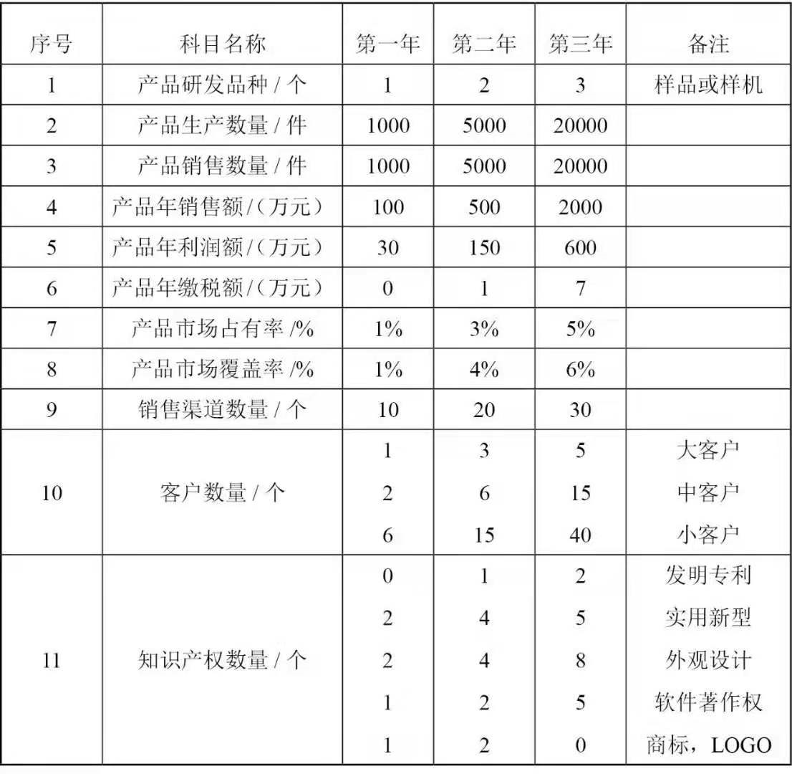

十一、项目资金与筹划

创业资金筹措途径
① 创始人自筹资金。
② 大学生创业信用贷款。
③ 创新创业大赛奖金。
④ 天使投资。

项目实施区域 | 资金投入进度 | 效果 | 起止时间
品牌导入阶段
品牌成长阶段
品牌成熟阶段

十二、项目财务分析
项 目 |  | 2020年  （元） | 2021年  （元） | 2022年  （元）
一、主营业务收入
加：其他收入
减：主营业务成本 | 生产/采购成本
营业税金及附加(按 5.5%计算)
变动销售费用 | 销售提成
边际贡献率(%)=（主营业务收入-主营业务成本-营业税金-销售提成）/主营业务收入
固定销售费用 | 宣传推广费
管理费用 | 场地租金
 | 员工薪酬
 | 办公用品及耗材
 | 水、电、交通差旅费
 | 固定资产折旧
 | 其他管理费用
财务费用 | 利息支出
二、营业利润
减：所得税费用（按25％计算）
三、净利润
备注：员工薪酬包括企业主薪酬和职工薪酬，本计划书所提到的员工薪酬都符合该条件。
14=（1+2）-3-4-5-6-7-8-9-11-12-13 4=（1+2）*5.5%

十三、创业项目股权结构
参股情况  姓名 | 出资额（万元） | 出资形式 | 单位 | 联系电话
 | 30 | 货币 |  | ***
 | 15 | 货币 |  | ***
 | 15 | 货币 |  | ***

